КНИЖНАЯ ПОЛОЧКА
Список книг, которые я рекомендую прочесть родителям, будет краток. Хорошие книги не пылятся в шкафах – их постоянно читают.
1. Гиппенрейтер Ю.Б. «Общаться с ребенком. Как?» Книга Юлии Борисовны поставлена первой не по алфавиту, а по ценности. Написанная логично и доступно для понимания, сочетает в себе научную глубину и ясность изложения. Идейная основа книги — гуманистический подход. Гуманизм в воспитании основан на понимании потребностей ребенка, знании законов его роста и развития. Книга направлена на гармонизацию взаимоотношений в семье. В начале книги поставлен вопрос «Как построить нормальные отношения с ребенком?», но фактически помогает построить отношения и с любым взрослым, ведь гуманные принципы общения универсальны для всех возрастов. Материал изложен в форме практического руководства, разбит на уроки, которые включают упражнения, вопросы, примеры – своего рода тренинг межличностного общения. Вторая книга Гиппенрейтер «Продолжаем общаться с ребенком. Так?» расширяет и углубляет темы предыдущей книги. В новой книге обсуждаются многочисленные вопросы, которые волнуют родителей: «Как его воспитывать? Как приучать к дисциплине? Как наказывать? Как заставить его хорошо учиться?» Разбираются и объясняются новые важные подробности и приемы искусства эффективного общения.
2. Хоментаускас Г. «Семья глазами ребенка». В книге популярно рассказывается о психологических механизмах жизни семьи. Семейные взаимоотношения рассматриваются с точки зрения ребенка: как ребенок осмысляет семью и себя в ней. Дети вследствие своего ограниченного опыта и своеобразного мышления иначе, чем мы, воспринимают и оценивают происходящее вокруг. Понять их поведение, эмоциональные переживания и помочь им можно, лишь взглянув на мир глазами ребенка.
3. Мурашова Е.В. «Понять ребенка». Книга практикующего детского психолога раскрывает проблемы психологического развития детей и подростков. Рассказывает о том, как найти подход к детям, имеющим гипер- и гиподинамический синдром, как организовать их режим дня, как выбрать подходящую школу и педагога. Что делать с капризами, страхами и детской агрессией? Почему дети стесняются? Каковы причины школьной неуспеваемости? Как семейные проблемы влияют на ребенка? В книге даны рекомендации по определению, когда проблему можно решить самостоятельно, а когда следует обратиться к специалисту.
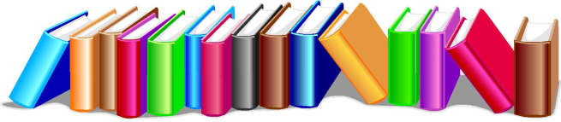

«Книжная полочка» книги по психологии.
Их объединяет одна общая идея - секреты общения с подростками. Когда ребенок становится взрослее и проходит переходной период, родителям приходится непросто. Как правило, все слова старших воспринимаются «в штыки» и приводят к еще более сложной ситуации. Психологи дают родителям простые и действенные советы!

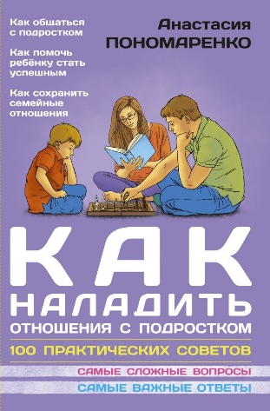
«Как наладить отношения с подростком»
Анастасия Пономаренко
Автор дает 100 практических советов, как сохранить добрую атмосферу в семье и в то же время найти общий язык с подростком.

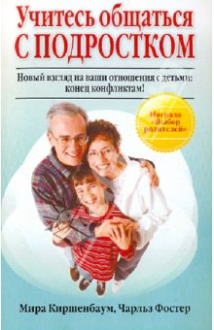
«Учитесь общаться с подростком»
Мира Киршенбаум, Чарльз Форз
Родители, которые воспользовались советами автора, говорят, что они действительно помогли наладить отношения в семье. В книге они нашли советы, как помочь ребенку раскрыться, быть самим собой и в то же время сохранить доверительные отношения с родителями.
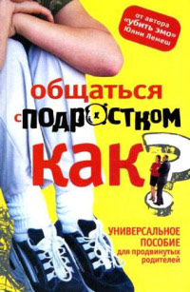
«Общаться с подростком. Как?»
Юлия Лемеш
В подростковом возрасте дети ищут свое место и часто становятся «неформалами». В книге автор рассказывает об основных неформальных направлениях, их особенностях. Родителям важно это знать, чтобы сохранить хорошие отношения с подростком.
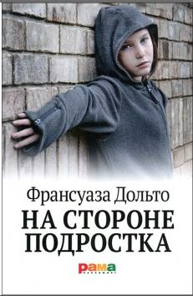
«На стороне подростка»,
Франзуаза Дольто
Французский психолог, автор этой книги, делится с родителями рекомендациями, как сохранить доверие в семье и защитить ребенка от влияния окружающих. Также автор размышляет, что важно знать родителям о современных подростках, чтобы правильно построить общение.

